به نام خداوند بخشنده مهربان

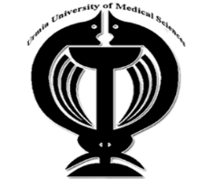
دانشگاه علوم پزشکی ارومیه
دانشکده : پزشکی
گروه آموزشی: کودکان

طرح درس (Lesson plan)

- مدرس و مسئول درس : دکتر محمد صلواتی زاده
- زمان برگزاری کلاس: 11:30 الی 13
- مبحث آموزشی جلسه: بیماری سیستیک فیبروزیس

منبع درس : مبانی نلسون
امکانت آموزشی: لپ تاپ، ویدیو پروژکتور، سالن کنفرانس
هدف کلی درس: آشنایی با علائم بالینی و آزمایشگاهی بیماری در بیماران
اهداف اختصاصي:
الف: آشنایی با علائم بیماری
ب: آشنایی با روش های تشخیص
ج: آموزش نحوه شرح حال گیری
د: آشنایی با روش های درمان
ه :آشنایی با روش های جدید و پیشرفته تشخیص بیماری و درمان آن

روش و فنون تدریس: تدریس بر اساس اصول کتاب نلسون بحث با دانشجویان و سوال و جواب در مورد بیماری ، امتحان آخر دوره و سوالات چهار گزینه ای استاندارد.
شیوه ارزیابی:آزمون تستی، kf، آسکی
روش ارائه درس | فعالیتهای يادگيري دانشجویان
آموزش تئوری | معرفی بیماران ستری جهت آشنایی با نحوه شرح حال گیری و معاینه بیماری.

